仪陇中学校2024-2025学年度上期
（ 高2023 ）级（ 历史 ）学科集体备课导学案
第9课_
班级____________ 姓名_______________
知识梳理 | 11．村落的产生  (1)人类居住形式的演变：经历了从穴居、巢居、半穴居到地面筑屋的演变。  (2)村落形成：农业出现以后，人们筑屋定居，形成的具有相当数量和规模的居民聚居点——村落。  (3)区域分布：最早出现在两河流域。埃及的尼罗河流域，印度的印度河和恒河流域，中国的黄河、长江和辽河流域等，也存在大量的原始村落遗址。  (4)布局：建有住宅、仓廪、地窖和公共活动场所等。  (5)影响：为人们的定居、繁衍和防卫提供了条件和保障，也为人们进行集体活动提供了便利。  2．集镇的出现  (1)原因：社会生产力的发展。  (2)发展过程  ①原始社会末期，手工业与农业分离，手工业者开始在便于交换的地方集聚，形成了古代集镇的雏形。  ②商人的出现使手工业者聚居的地方迅速繁荣，逐渐成为一定地域内的经济中心。  ③商人和手工业者为了保护其财富和人身安全，在聚居的地方筑垒设防，形成集镇。  - 中国古代的集镇  3.城市的产生  (1)产生：约公元前3500—前3100年，两河流域苏美尔人生活的地区出现城市。世界上主要的农业区域，都相继产生了一批早期城市。  (2)地位：一定区域内政治权力、军事防御、经济活动、宗教祭祀的中心场所。
  阶段 | 表现
  早期 | 出于军事目的而设置镇
  两宋 | 工商业集镇发展起来，有些成为一级行政机构所在地
  元朝 | 漕运和海运发达，运河沿岸兴起很多工商业集镇
  明清 | 集镇进一步发展，出现专业分工
  地域 | 表现
  中国 | 古代的城市布局主要分为宫殿区、手工业区和商业区、居民区
  中国 | 商朝时，城市已初具规模。统治者的宫殿和宗庙位于城市的中心
  中国 | 至周朝，营建城市形成制度。周朝城邑分为三等，天子王城、诸侯都邑、卿大夫的采邑
  欧洲 | 古希腊城市布局中已反映出行政、防御、宗教和商业的功能
  欧洲 | 古罗马城市的道路系统和供水排水系统，成为后来西方城市建设的标准
  欧洲 | 中古时期出现了一些以手工业者和商人为核心的新型城市和城镇
问题导学 | 1   1．阅读教材第一目内容，思考村落产生的原因与影响。  2．阅读教材第二目内容，思考集镇形成的主要原因，并说明中国古代集镇的主要职能有何变化。  3．阅读教材第三目内容，说明城市的产生对人类社会发展和人们生活的影响。
合作探究 |   情境1 最早的村庄  史料 最早真正务农的村庄出现在大约距今10 500年前的亚洲西南部。……他们精心种植某些谷物，也许还圈养一些野鹿。此后迅速发展，人口增长到了大约300—400人。大约在9 700年前，出现了一个新村庄，占地面积更大；居民还是依靠猎鹿为生。到大约9 000年前，他们变成了农民，以重要的牲畜如绵羊和山羊以及谷类和豆类植物为生。他们用泥砖建造了小型的四方形房屋，有狭窄的弄堂和场院。到这个时候，类似的村庄出现在了新月沃地的其他许多地方。  ——[美]大卫·克里斯蒂安著，晏可佳等译《时间地图：大历史导论》  [探究]根据史料，分析早期村庄产生及发展的条件。  [解读]史料从农作物的种植，牲畜的饲养，地理位置和定居的生活等方面，阐释了村庄产生及发展的条件。  [提示] 以谷物和豆类为主的原始种植农业和鹿、羊等牲畜饲养业，为村庄的产生奠定了物质基础；定居生活的稳定(房屋建筑水平的提升)和人口的不断增加促进了村庄的发展；地理条件的优越，促成了村庄的进一步发展。  情境2 汉代长安城与希腊雅典城  史料  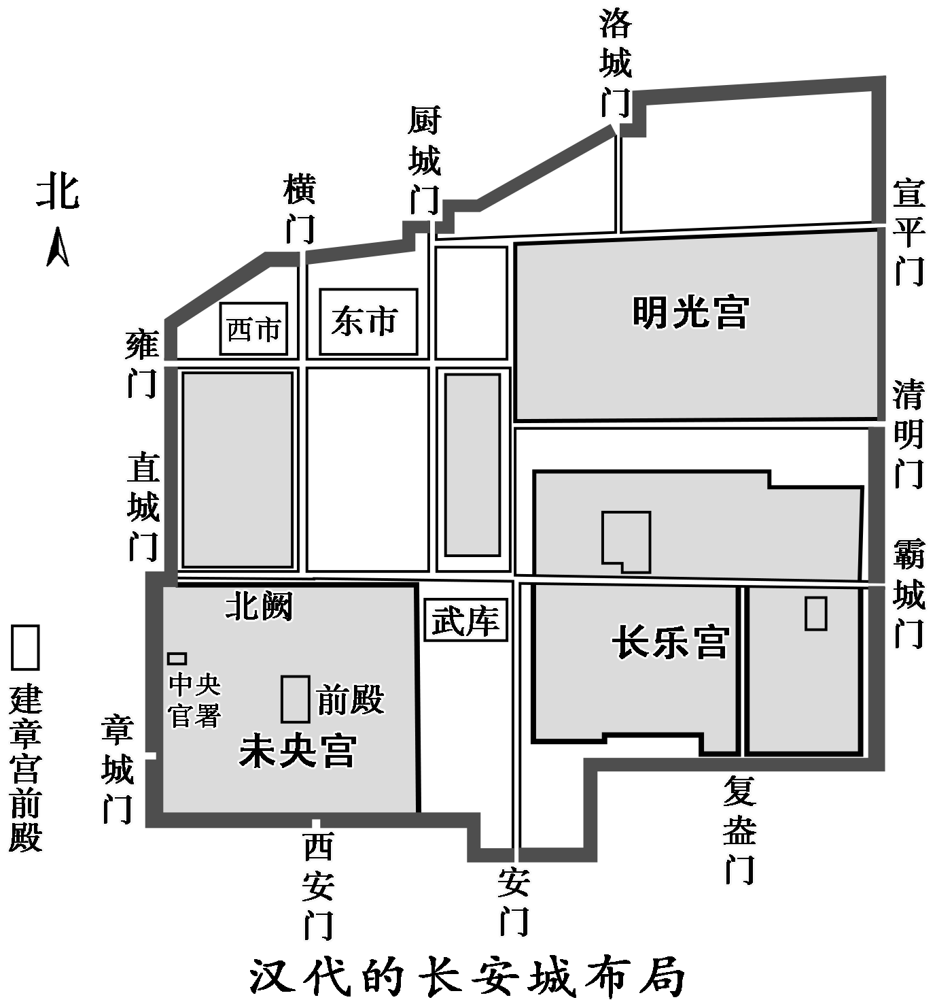  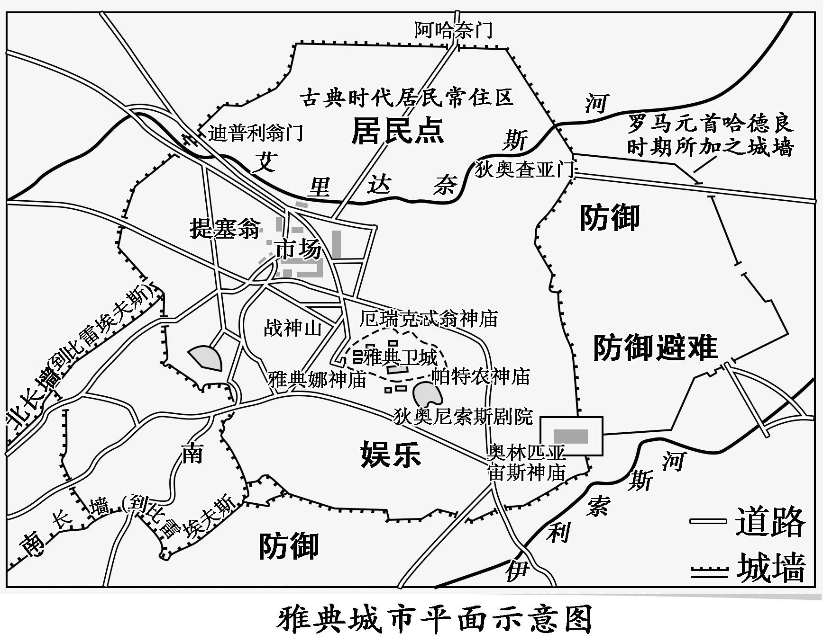  [探究]对比以上图片，分析长安城与雅典城市相比，在城市布局和功能上有何异同？  [解读]结合东西方不同政治、经济、思想文化的影响，分析城市布局和功能。  [提示] 相同：都有城墙，有军事防御功能；都是政治中心；都有市场，有经济功能。不同：布局上，中国古代城市整齐对称，有中轴线，体现皇权至上，而古希腊利用地形高低错落，顺应自然环境灵活布局；功能上，中国古代城市政治功能更突出，古希腊工商业和生活、娱乐功能更突出。

